投标供应商报名表

招标（采购）项目名称 | 浙江省衢州市消防救援支队柯城大队2024年度伙食配送项目
招标（采购）项目编号 | HKJ24-0120-HXL-003 | 资料费 | 100元
投标人（供应商）全称
联系人
联系手机 |  | 联系电子邮箱
开具发票类型  （请选择一种  √勾选） | ¨增值税普通发票  纳税人识别号：  ¨增值税专用发票【必须为一般纳税人企业】  纳税人识别号：  注册地址：  联系人及电话：  开户行：  账号：

投标供应商： （盖章）
日期：2024年 月 日

说明：随本表附采购文件工本费缴费截图。报名资料提交电子邮箱（32574176@qq.com）后，无需联系代理机构人员。采购文件会在报名当天18:00前发至投标人联系电子邮箱，请注意查收。
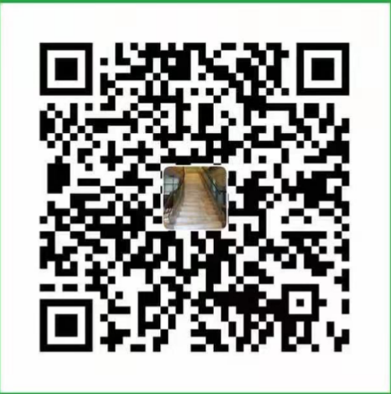
缴费请扫以上二维码，备注单位简称XXXX+项目简称（伙食配送）。

